ВСЕРОССИЙСКАЯ ОЛИМПИАДА ШКОЛЬНИКОВ ЛИТЕРАТУРА. 2025–2026 уч. г.
ШКОЛЬНЫЙ ЭТАП. 5 КЛАСС
1–2. Узнайте отечественного писателя по описанию.
Русский писатель, начавший свою литературную деятельность как автор юмористических рассказов, впоследствии стал крупнейшим драматургом, изменившим представление о русском театре. Он пользовался множеством литературных псевдонимов: например, Гайка № 9, Шиллер Шекспирович Гёте, Брат моего брата, Вспыльчивый человек, Улисс.
- Напишите его имя.
- Напишите его фамилию.
- Установите соответствие между терминами и представленными цитатами. Термины: портрет, интерьер, экстерьер, пейзаж, олицетворение, ремарка. К каждой цитате подберите соответствующий термин.

Цитаты:
- …но вот чудится ему, что пень дерева пыхтит и дуется, показываются уши, наливаются красные глаза; ноздри раздулись, нос поморщился и вот так и собирается чихнуть.
- Ему отвели над кухней каморку; он устроил её себе сам, по своему вкусу, соорудил в ней кровать из дубовых досок на четырёх чурбанах, – истинно богатырскую кровать; сто пудов можно было положить на неё – не погнулась бы; под кроватью находился дюжий сундук; в уголку стоял столик такого же крепкого свойства, а возле столика – стул на трёх ножках, да такой прочный и приземистый, что сам Герасим, бывало, поднимет его, уронит и ухмыльнётся.
- Татьяна, состоявшая, как мы сказали выше, в должности прачки (впрочем, ей, как искусной и учёной прачке, поручалось одно тонкое бельё), была женщина лет двадцати осьми, маленькая, худая, белокурая, с родинками на левой щеке. Родинки на левой щеке почитаются на Руси худой приметой – предвещанием несчастной жизни...
- С момента, когда я была здесь, прошло уже больше 15 лет. А я всё ещё помню дом, в котором выросла. Он был маленьким, немного покосившимся, зато с новой крышей. Каждую весну мы с мамой белили стены и красили окна синей краской, чтобы наша обитель приобретала более свежий вид. Летом входная дверь в дом всегда была открыта нараспашку, а зимой со всех окон струился мягкий свет от керосиновой лампы, словно приветливо зазывая на чашку горячего чая.
- Только что наступившая летняя ночь была тиха и тепла; с одной стороны, там, где солнце закатилось, край неба ещё белел и слабо румянился последним отблеском исчезавшего дня, – с другой стороны уже вздымался синий, седой сумрак. Ночь шла оттуда. Перепела сотнями гремели кругом, взапуски переклинивались коростели...

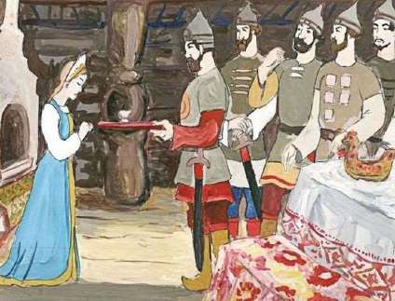
Укажите название произведения, соответствующее представленной иллюстрации. ( ) Кавказский пленник
( ) Сказка о мёртвой царевне и о семи богатырях ( ) Левша
( ) Муму
( ) Чёрная курица, или Подземные жители ( ) Дубровский
( ) Майская ночь, или Утопленница ( ) Ночь перед Рождеством
( ) Два гусара
( ) Сказка о царе Салтане, о сыне его славном и могучем богатыре князе Гвидоне и о прекрасной царевне Лебеди.
Укажите портрет автора данного произведения.
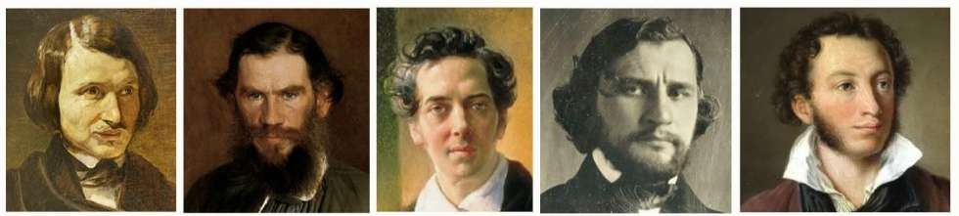

5. Рассмотрите иллюстрацию.
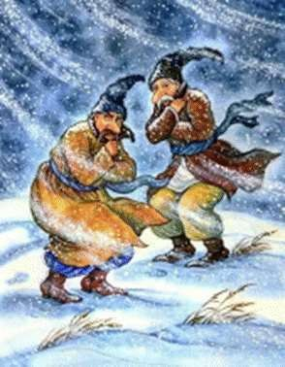
Выберите название произведения, соответствующее представленной иллюстрации. ( ) Кавказский пленник
( ) Сказка о мёртвой царевне и о семи богатырях ( ) Левша
( ) Муму
( ) Чёрная курица, или Подземные жители ( ) Дубровский
( ) Майская ночь, или Утопленница
( ) Ночь перед Рождеством ( ) Два гусара
( ) Сказка о царе Салтане, о сыне его славном и могучем богатыре князе Гвидоне и о прекрасной царевне Лебеди
Укажите портрет автора данного произведения.

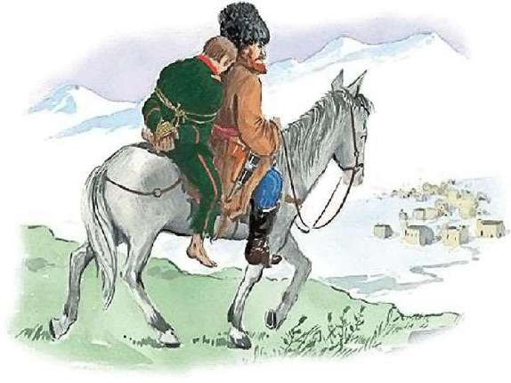
6. Рассмотрите иллюстрацию.
Выберите название произведения, соответствующее представленной иллюстрации.
( ) Кавказский пленник
( ) Сказка о мёртвой царевне и о семи богатырях ( ) Левша
( ) Муму
( ) Чёрная курица, или Подземные жители ( ) Дубровский
( ) Майская ночь, или Утопленница ( ) Ночь перед Рождеством
( ) Два гусара
( ) Сказка о царе Салтане, о сыне его славном и могучем богатыре князе Гвидоне и о прекрасной царевне Лебеди
Укажите портрет автора данного произведения.

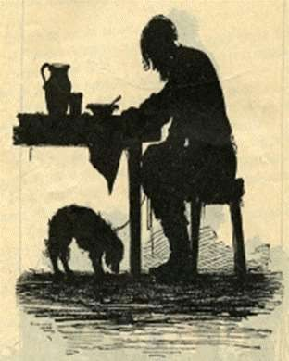
7. Рассмотрите иллюстрацию.
Выберите название произведения, соответствующее представленной иллюстрации. ( ) Кавказский пленник
( ) Сказка о мёртвой царевне и о семи богатырях ( ) Левша
( ) Муму
( ) Чёрная курица, или Подземные жители ( ) Дубровский
( ) Майская ночь, или Утопленница ( ) Ночь перед Рождеством
( ) Два гусара
( ) Сказка о царе Салтане, о сыне его славном и могучем богатыре князе Гвидоне и о прекрасной царевне Лебеди
Укажите портрет автора данного произведения.

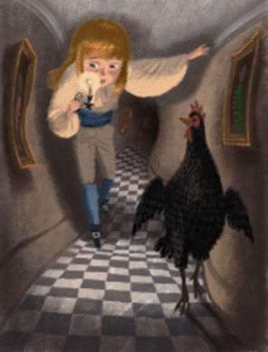
8. Рассмотрите иллюстрацию.
Выберите название произведения, соответствующее представленной иллюстрации. ( ) Кавказский пленник
( ) Сказка о мёртвой царевне и о семи богатырях ( ) Левша
( ) Муму
( ) Чёрная курица, или Подземные жители ( ) Дубровский
( ) Майская ночь, или Утопленница ( ) Ночь перед Рождеством
( ) Два гусара
( ) Сказка о царе Салтане, о сыне его славном и могучем богатыре князе Гвидоне и о прекрасной царевне Лебеди
Укажите портрет автора данного произведения.

- Рассмотрите иллюстрации к произведению. Расположите иллюстрированные эпизоды по порядку в соответствии с последовательностью событий произведения.
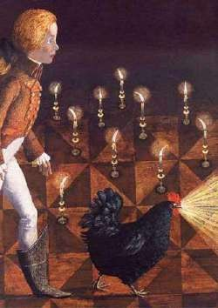
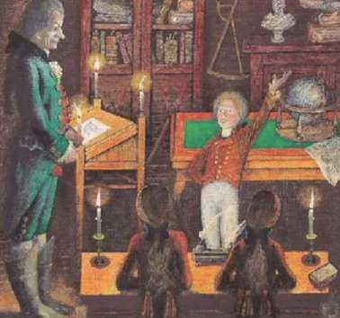
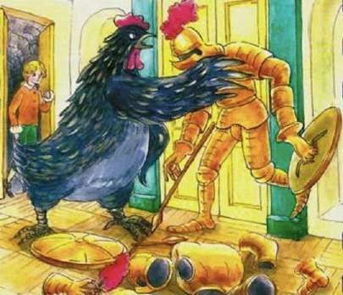

- Рассмотрите иллюстрации к произведению. Расположите иллюстрированные эпизоды по порядку в соответствии с последовательностью событий произведения.

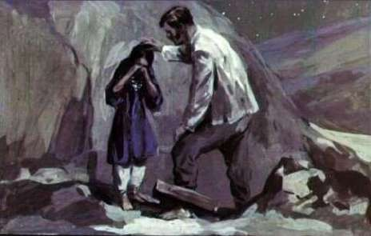 | 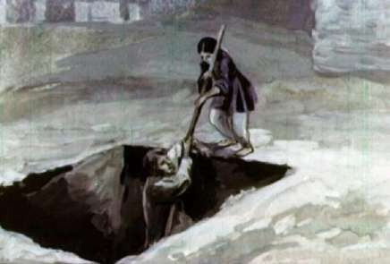
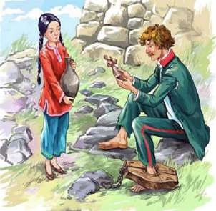 | 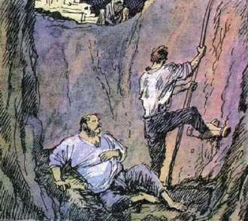
- Рассмотрите иллюстрации разных художников к одному произведению. Некоторые из них изображают одно и то же сюжетное событие.
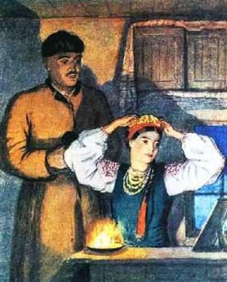 | 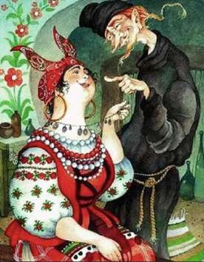 | 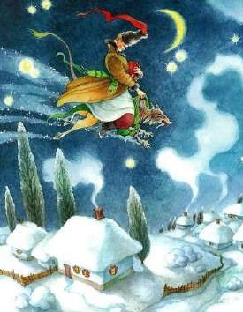
А | Б | В

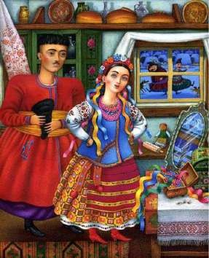 | 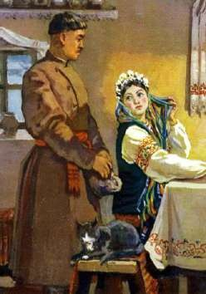 | 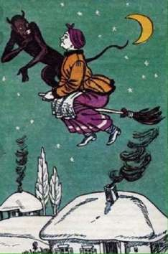
Г | Д | Е
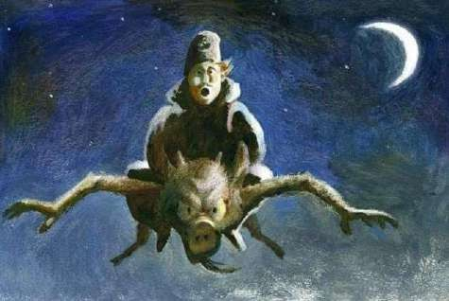
Ж
Распределите иллюстрации на две группы, относящиеся к двум разным событиям.
Внимание! Иллюстрация А относится к произведению 1.
Лишние иллюстрации отнесите к группе 3 – «лишние». Засчитывается полностью верный ответ.
А | Б | В | Г | Д | Е | Ж

Ответ:

- Напишите имя героини, названной писателем в тексте «ведьма».

13–18. Прочитайте стихотворение и ответьте на вопросы. Самуил Яковлевич Маршак
Ч Е Г О Б О Я Л С Я П Е Т Я
  - Темноты боится Петя.
  - Петя маме говорит:
  - – Можно, мама, спать при свете?
  - Пусть всю ночь огонь горит.
  - Отвечает мама: – Нет! –
  - Щёлк – и выключила свет.
  - Стало тихо и темно.
  - Свежий ветер дул в окно.
  - В темноте увидел Петя
  - Человека у стены.
  - Оказалось на рассвете –
  - Это куртка и штаны.
  - Рукавами, как руками,
  - Куртка двигала слегка,
  - А штаны плясали сами
  - От ночного ветерка.
  - В темноте увидел Петя
  - Ступу с бабою-ягой.
  - Оказалось на рассвете –
  - Это печка с кочергой.
  - Это печь,
  - А не яга,
  - Не нога,
  - А кочерга
  - В темноте увидел Петя:
  - Сверху смотрит великан.
  - Оказалось на рассвете –
  - Это старый чемодан.
  - Высоко – на крышу шкапа –
  - Чемодан поставил папа,
  - И светились два замка
  - При луне, как два зрачка.
  - Каждый раз при встрече с Петей
  - Говорят друг другу дети:
  - – Это – Петя Иванов.
  - Испугался он штанов!

  - Испугался он яги –
  - Старой ржавой кочерги!
  - На дворе услышал Петя,
  - Как над ним смеются дети.
  - – Нет, – сказал он, – я не трус!
  - Темноты я не боюсь!
  - С этих пор ни разу Петя
  - Не ложился спать при свете.
  - Чемоданы и штаны
  - Пете больше не страшны.
  - Да и вам, другие дети,
  - Спать не следует при свете.
  - Для того чтоб видеть сны,
  - Лампы вовсе не нужны!
(1954)
- Отметьте все верные утверждения.
[ ] Стихотворение написано хореем. [ ] Стихотворение лишено рифм.
[ ] Стихотворение лишено эпитетов.
[ ] Все строки заканчиваются ударным слогом.
[ ] В стихотворении есть олицетворение.

- Укажите ВСЕ номера стихотворных строк, в которых встречается сравнение. Засчитывается только полностью верный ответ.
- Установите соответствие между предметами, которые увидел Петя, и тем, что было на самом деле.
К каждой позиции первого столбца подберите соответствующую позицию из второго столбца.
Что увидел Петя | Что было на самом деле
А) человек | 1) замки
Б) ступа с бабой Ягой | 2) куртка и штаны
В) великан | 3) печка с кочергой
Г) зрачки | 4) старый чемодан

Ответ:
А | Б | В | Г

- Укажите номер стихотворной строки, в которой для иллюстрации действия героя стихотворения использовано звукоподражание.
- Найдите олицетворение в стихотворных строфах 1–6. Укажите номер СТРОФЫ, в которой оно имеется.
( ) 1
( ) 2
( ) 3
( ) 4
( ) 5
( ) 6

- Рифмы в стихотворной строке в зависимости от места ударения делятся на мужские (ударение на конечный слог), женские (ударение на предпоследний слог) и дактилические (ударение на третий от конца слог).
Определите рифмы в следующих строках.
  - Темноты боится Петя.
  - Петя маме говорит:
  - – Можно, мама, спать при свете?
  - Пусть всю ночь огонь горит. Укажите верный ответ.
( ) женские
( ) дактилические
( ) мужские и женские
( ) женские и дактилические

